【例4-69】把检索图像转化为灰度图像
load trees
I = ind2gray(X,map);
imshow(X,map)
figure,imshow(I)
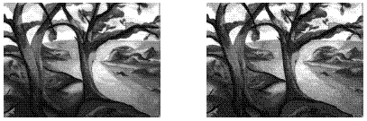
检索图像转化为灰度图像

